Перша допомога при отруєннях
Отруєння – це група захворювань, викликаних впливом на організм отрути різного походження. При отруєнні до прибуття лікаря необхідно негайно припинити контакт потерпілого з отруйною речовиною та видалити її з організму. Оскільки отрути можуть потрапляти в організм трьома шляхами – через шлунково-кишковий тракт, органи дихання та шкіру або слизові оболонки, то цим визначається характер першої допомоги.
Симптоми отруєння різними речовинами (харчовими продуктами, грибами, ліками, алкогольними та наркотичними речовинами) є типовими: загальне нездужання, нудота, неодноразове блювання, біль у животі, головний біль, частий понос, блідість, спрага, підвищення температури до 38…40^{о}С, частий слабкий пульс, зниження артеріального тиску, судоми. Блювання і понос зневоднюють організм, сприяють втраті солей.
При потраплянні отрути (за винятком кислот чи лугів) у шлунково-кишковий тракт, потерпілому негайно кілька разів промивають шлунок до появи чистих промивних вод. Для цього його примушують випити 1.5-2.0 л води ледь підфарбованої марганцевокислим калієм або води з питною содою (1 чайна ложка на 1 склянку води), а потім викликають блювання подразненням кореня язика. Для виведення отрути з кишківника використовують адсорбенти, обволікальні речовини. Адсорбентом є активоване вугілля, що зв'язує велику кількість різних отруйних речовин (кашку зі столової ложки активованого вугілля заливають водою). Після вживання адсорбувальних речовин дають сольове послаблююче або роблять повторне промивання, щоб вивести адсорбент разом із зв'язаною отрутою (1 ст. л. гіркої солі (сульфат магнію) на 1/2 склянки води).
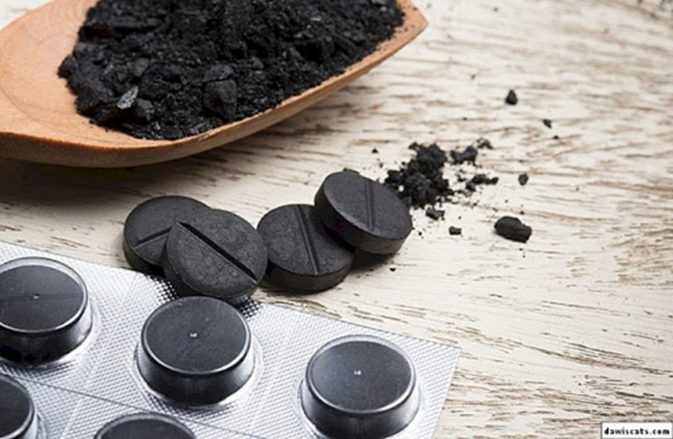
Як обволікальний засіб дають яєчний білок (білки осаджують тяжкі метали), білкову воду (2-3 яєчні білки на 0,5 л. води); слизові відвари, відвар льонового насіння, молоко, кисіль, рідкий крохмальний клейстер, рослинне масло тощо. Потім потерпілого зігрівають та дають багато чаю, кави, але не їжу.
У разі потрапляння отруйних газів (оксиду вуглецю) або випарів у дихальні шляхи, потерпілому необхідно забезпечити приплив свіжого повітря, вивільнити його від одягу, що утруднює дихання. При запамороченні чи непритомності дати понюхати нашатирний спирт, при зупинці дихання – проводити штучне дихання. На голову і груди кладуть холодний компрес: змочений холодною водою шматок тканини, рушника. Найкращий засіб при цьому отруєнні – довготривале вдихання кисню.
Особливість першої допомоги при отруєнні ліками, алкогольними та наркотичними речовинами. полягає в тому, що потерпілого ні в якому разі не можна залишати самого, оскільки в нього можуть спостерігатися порушення роботи центральної нервової системи – гальмування або збудження її, параліч дихання, непритомність, клінічна смерть.

